В нашем районе с 23января по 23 февраля проходит месячник военно – патриотической работы. На сегодняшний день ни у кого не вызывает сомнения тот факт, что проблема патриотического воспитания подрастающего поколения особо актуальна. Сегодня мы заново переосмысливаем значение патриотизма для судеб России и её граждан. Деятельность нашей школьной библиотеки в данном случае направлена на формирование патриотических чувств и гражданского самосознания детей и подростков через приобщение к чтению, воспитание любви к книге, к родному слову, к культуре родной страны.
В библиотеке нашей школы к 110- летнему юбилею Аркадия Петровича Гайдара в 4-х классах был проведен патриотический час - «Страницы добрых книг Гайдара». Конечно, многие политические оценки А.П. Гайдара устарели, но сам дух его повестей не устареет никогда. Убирать его книги с полок библиотек нельзя. Гайдар учит любить свою страну, людей, ценить дружбу, пробуждает в душе добрые чувства, ответственность за других.
Чем Гайдар ценен для нынешнего поколения детей и подростков?
У Гайдара есть такие герои, с которых можно брать пример, они совершают поступки, на которых можно учиться.
В своих книгах он доказал — лучший способ воспитать настоящего человека: научить говорить правду.
Когда-то из небольшой повести «Тимур и его команда» родилось и вошло в нашу жизнь замечательное тимуровское движение. Оно охватило миллионы детей. В дни Великой Отечественной войны тимуровцы заботились о раненых, опекали семьи ушедших на фронт, помогали всем, кто нуждался в помощи.
Тимуровское движение не ушло, просто гайдаровская идея переросла рамки пионерского отряда и стала достоянием людей постарше. Тех, кто сегодня реставрирует памятники, собирает игрушки для детских домов, ухаживает за стариками, приводит в порядок наши улицы, очищает от мусора леса…
Сегодня для нас важно сохранить память о Гайдаре для будущих поколений, сделать так, чтоб его произведения читали и любили. Мероприятия, посвящённые жизни и творчеству А.П. Гайдара, мы всегда готовим и проводим с особым чувством. В 4А и 4 В класс была приглашена Лидия Иосифовна Коровина, поэтесса, руководитель поэтического кружка «Ручеек», которая к этой дате сочинила стихотворение:

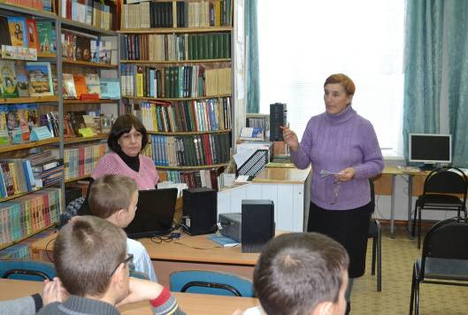

Жил на земле человек.
Нам он оставил навек
Важное и большое,
Очень нам дорогое.
Книжки его мы читаем,
Такое себе представляем.
Вот он сидит за столом,
Нам повествует о том:
Мальчишка 17 лет,
В военную форму одет.
Он за свое Отечество
Воюет почти с младенчества.
Четыре военных года
Сражения и походы,
Потрясения, боли, ранения,
Контузии и решение:
Рассказать юным людям о том,
Защищал как отчий он дом,
Что Россиею мы зовем.
За четыре военных года,
В защиту своего народа
Был пройден нелегкий путь,
Сумел он перешагнуть
Через такие пороги,
Выбирая себе дороги,
По которым шагал
И такое узнал!
О том, что увидел, услышал
В книжках своих он писал.
С тех пор минуло много лет,
Но оставил Гайдар свой след.
Мы по этому следу идем,
За собою потомков ведем
И его поминаем,
По планете шагая.
Ребятам очень интересно было узнать о настоящем герое, авторе многих детских произведений.
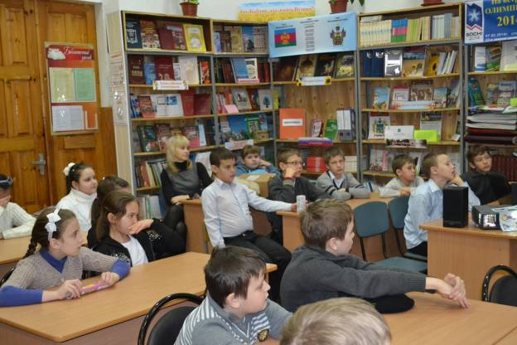

Современно звучат заключительные строки повести «Чук и Гек» о том, что «надо честно жить, много трудиться и крепко любить и беречь эту огромную счастливую землю» – свою Родину.
Заведующая библиотекой СОШ № 1 Рагозина Ольга Владимировна

